Труд – прополка сорняков на клумбе

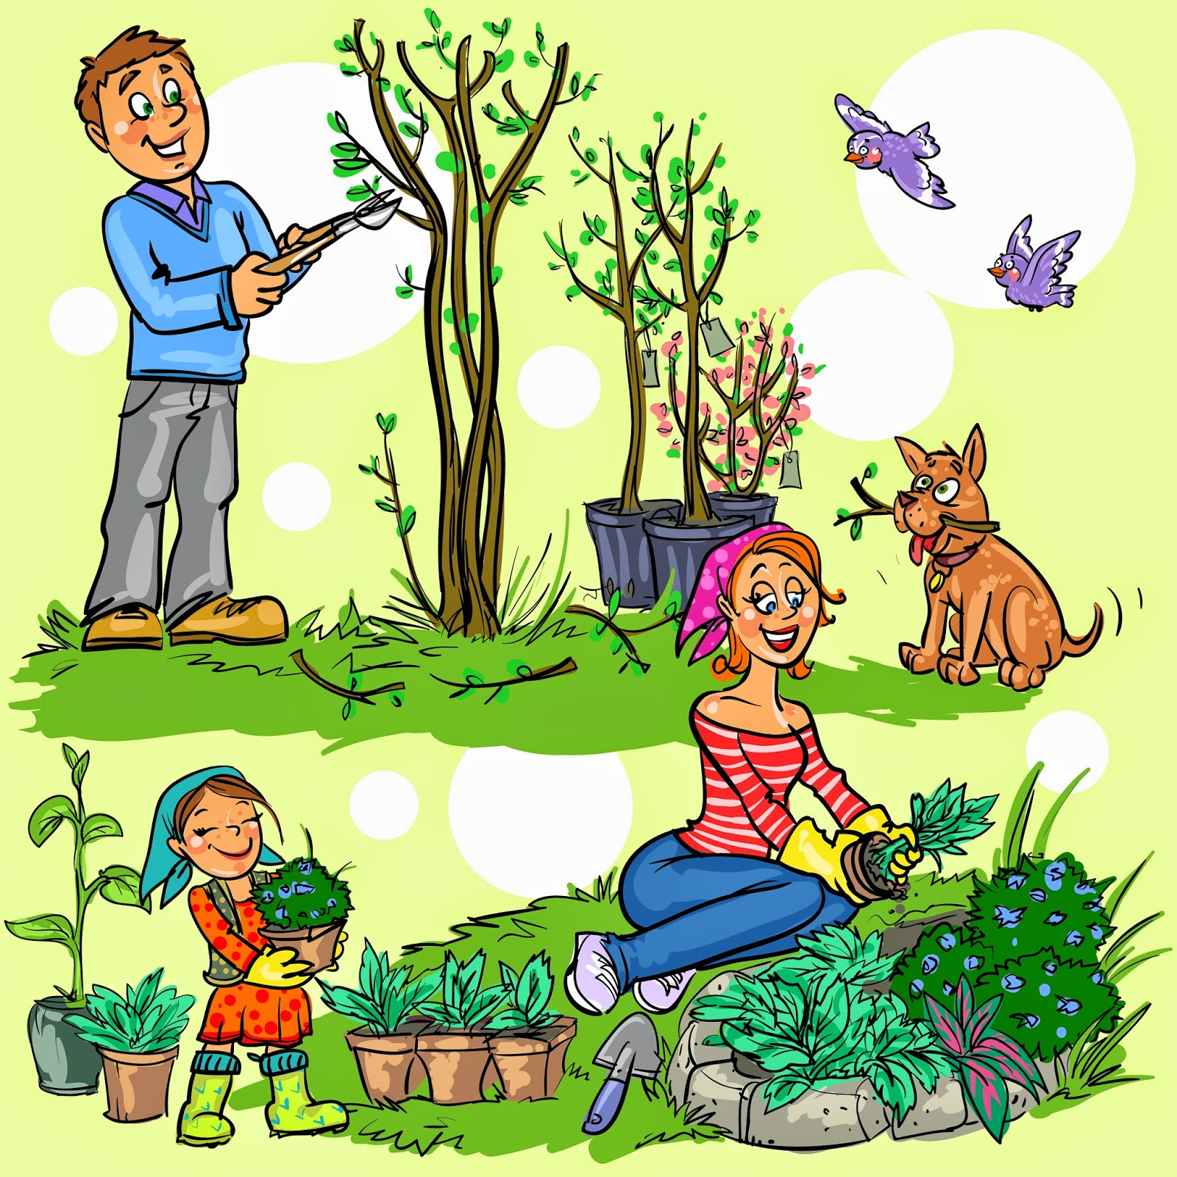- воспитывать трудолюбие;
- закреплять знания о росте и развитии растений;
- воспитывать желание трудиться;
- воспитывать желание трудиться сообща;
- воспитывать положительное отношение к труду.
- учить трудиться сообща;
- формировать желание трудиться;
- закреплять знания о росте и развитии растений;
- воспитывать желание трудиться;
- воспитывать желание трудиться сообща.
